第十章 机械能、内能及其转化 单元测试
（时间：６０分钟 满分：100分）
一、选择题(15×3分=45分) 在每个小题的选项中，只有一个选项符合题目要求，请将其字母代号填在题后的括号内。
1.在第十七届“渝洽会”上，重庆造恩斯特龙408型直升机（如图1所示）签下了20架大订单。该型直升机在加速上升的过程中（忽略燃油变化），下列关于直升机的动能和势能变化情况的描述，正确的是（ ）
A.动能增大，势能减小 B. 动能减小，势能增大
C. 动能增大，势能增大 D. 动能减小，势能减小
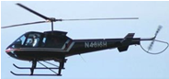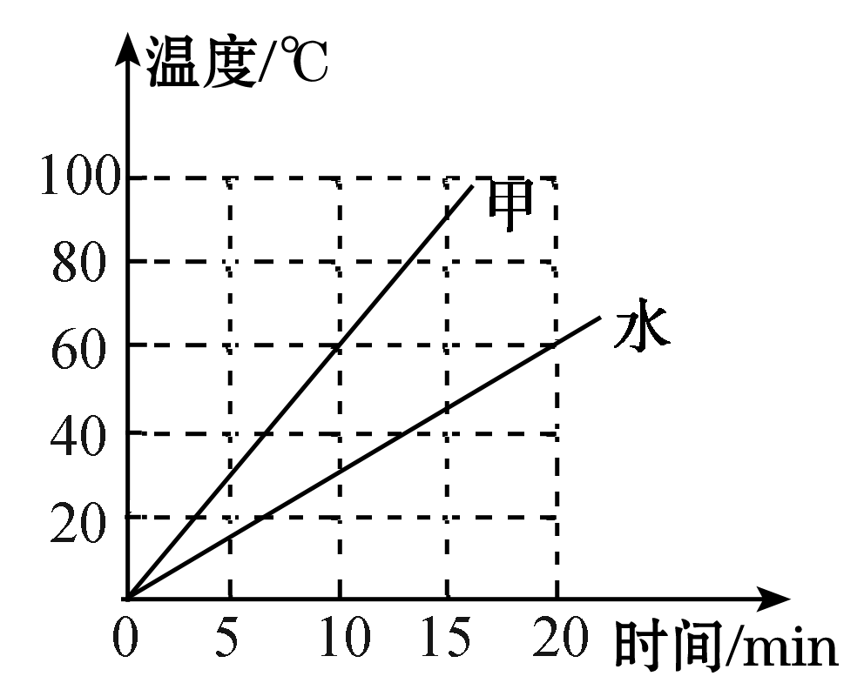
图１ 图２ 图３
2．如图2，跳伞运动员在空中匀速直线下降的过程中，下列说法正确的是（ ）
A、人和伞的总重力大于空气的阻力 B、人和伞的总重力等于空气的阻力
C、人和伞的重力势能在增大 D、人和伞的动能在减小
3．下列关于能量转化的说法中错误的是( )
A．干电池对外供电时，电能转化为化学能
B．发电机工作时，机械能转化为电能
C．电饭锅在煮饭时，电能转化为内能
D．电风扇工作时，电能主要转化为机械能
4．下列四种现象中属于扩散现象的是( )
A．我国北方地区频发的“沙尘暴天气” B．春天柳絮漫天飞舞
C．气体压缩到一定程度后，难以再压缩 D．端午节，粽叶飘香
5．宏观的热现象如果用微观的分子运动理论去分析，常常会得到全新的认识。以下说法不正确的是( )
A．水的汽化速度与温度有关，温度越高水分子运动越快，“外逃”到空气中的速度就越快
B．冰直接变成水蒸气属于升华现象，冰块内部的水分子并未停止运动，一段时间后，冰中的水分子“悄悄外逃”到空气中了
C．气体能够被压缩说明分子间存在间隙
D．固体或液体物质不会自动缩小体积说明组成它们的分子间不存在引力
6．改变物体内能的方法有做功和热传递两种。下列增大铁丝内能的四个做法当中，与另外三个方法不同的是( )
A．摩擦铁丝，使它变热 B．把铁丝放在火上烤，使它变热
C．反复敲打铁丝，使它变热 D．给铁丝通电，使它变热
7．下列关于温度、内能和热量的说法，正确的是( )
A．0 ℃的冰没有内能 B．同一物体，温度越高，内能越大
C．物体温度越高，所含热量越多 D．物体内能减少，一定对外做功
8．云中冰粒下落，温度升高变成雨滴。下列说法正确的是( )
A．冰粒液化为雨滴 B．雨滴内分子间不存在分子引力
C．雨滴的内能大于同质量冰粒的内能 D．雨滴内能转化为动能，所以下落越来越快
9．《人民日报》报道，岳阳是一座可以“深呼吸”的城市，水是岳阳的最大的生态优势。水能有效地改善气候是因为水具有( )
A．较大的比热容 B. 较低的沸点
C．较低的凝固点 D. 较小的密度
10．在“比较水与煤油吸收热量时温度升高的快慢”实验中，需要控制某些变量，以下做法多余的是( )
A．采用完全相同的加热方式 B．采用酒精灯加热时，酒精灯里所加的酒精量相同
C．取相同质量的水和煤油 D．盛放水和煤油的容器相同
11.下表是一些物质的比热容[J/(kg·℃)]
水 | 4.2×10³ | 铝 | 0.88×10³
煤油 | 2.1×10³ | 干泥土 | 0.84×10³
沙石 | 0.92×10³ | 铜 | 0.39×10³
根据表中数据，下列判断正确的是( )
A．物质的比热容与物质的状态无关
B．100 g水的比热容是50 g水的比热容的两倍
C．质量相等的铜块和铝块吸收相同的热量，铜块温度变化较大
D．寒冬季节，放在室外盛有水的水缸会破裂，主要是因为水的比热容较大
12．用两个相同的电热器给质量同为2 kg的物质甲和水加热，它们的温度随时间的变化关系如图３所示，据此判断甲物质10 min吸收的热量为( )
A．5.04×10⁵ J B．4.2×10⁵ J
C．2.52×10⁵ J D．条件不足，不能计算
13．关于燃料的热值，下列说法正确的是( )
A．燃料的热值与燃料的燃烧情况有关
B．容易燃烧的燃料的热值一定大
C．煤的热值比干木柴的大，煤燃烧放出的热量比干木柴放出的热量多
D．0.5 kg煤油和1.5 kg煤油的热值一样大
14．汽车已经成为现代生活中不可缺少的一部分，现代汽车多数采用汽油机作为发动机，如图４是四冲程汽油机的工作循环示意图，下列说法中正确的是( )
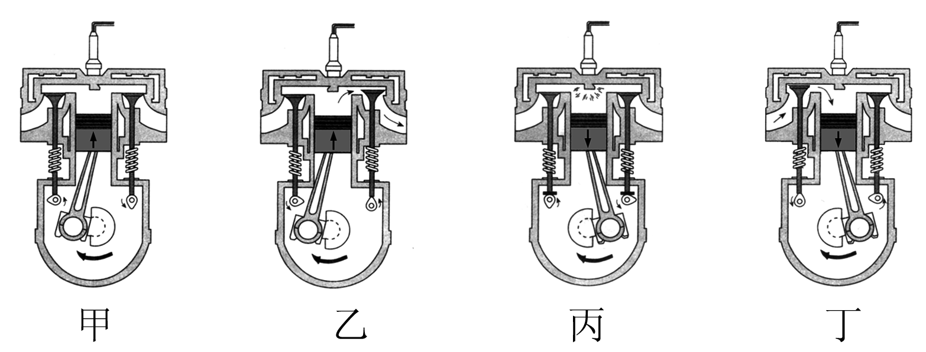
图４
A．甲冲程是把机械能转化为内能 B．乙冲程是把内能转化为机械能
C．丙冲程是把机械能转化为内能 D．丁冲程是把内能转化为机械能
15．根据能量守恒定律，以下情形可能发生的是( )
A．出膛的子弹射穿木板，以更快的速度继续前进
B．电水壶里的水沸腾了，给该电水壶断电，水的沸腾却永远不会停止
C．两个斜面相对接，小球从左斜面滚下后，继续冲上右斜面
D．孤岛上被人们遗忘的一只机械表，默默地走了几十年
二、填空题（每空1分，共１６分）
1６．滑雪运动员脚踩滑雪板从高处滑下，在此过程中，运动员的动能＿＿＿，重力势能＿＿＿＿（选填“增大”、“减小”或“不变”）。
１７．如图５是探究“物体动能的大小与哪些因素有关”的实验装置，让同一小车从斜面上不同的高度由静止开始运动，碰到同一位置的相同木块上，目的是探究小车动能的大小与＿＿＿＿的关系；若小车推动木块移动的距离越大，说明小车对木块＿＿＿＿越多，从而判断小车的动能越＿＿＿＿（大/小）；若水平面绝对光滑，本实验将＿＿＿＿（能/不能）达到探究目的。
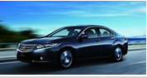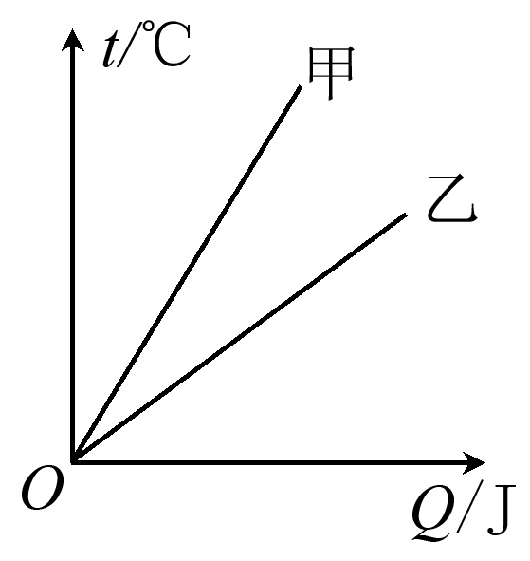
S
图５ 图６ 图７
１８．“十次车祸九次快，还有喝酒和超载”，汽车在公路上行驶的过程中，超速、超载容易引发交通事故，这是因为速度越大，＿＿＿＿越大；质量越大，＿＿＿＿越大。
１９．一辆洒水车匀速行驶在平直的公路上，在洒水过程中，洒水车的动能＿＿＿＿，机械能＿＿＿＿。（选填“减小”、 “增大”或“不变”）
２０．如图６所示，汽车沿水平路面高速行驶，车轮与地面之间摩擦做功，将____能转化为内能，轮胎的温度会__ __。
２１．如图７是甲、乙两种质量相等的非燃料液体吸收的热量与温度变化的关系图象。根据图象，__ __液体的比热容较大。若在此两种液体中选择一种作为汽车发动机的冷却液，选__ __液体会比较合理。
２２．汽车四冲程内燃机的一个工作循环一般分为：吸气、压缩、做功、排气四个冲程，在这四个冲程中，把机械能转化为内能的是__ __冲程。某单缸四冲程内燃机飞轮的转速为1200 r/min，该内燃机每秒钟对外做功的次数为____次。
三、实验探究题（每空２分、画图３分共２９分）
２３、如图８所示，在“探究物体的动能大小与哪些因素有关”的实验中，小球由斜面某位置滚下，撞击水平面上的小木块。
A
h₁
A
h₂
B
h₁
甲
乙
丙
图８
（1）实验中通过观察＿＿＿＿＿＿＿＿＿＿＿＿的大小，来判断小球动能的大小；
（2）让质量不同的小球A和B（m_{A}＜m_{B}），从同一斜面的同一高度由静止开始滚下，目的是为了使小球到达水平面的＿＿＿＿相同。得出的结论是＿＿＿＿＿＿＿＿＿＿＿＿。
（3）为了探究动能大小与速度的关系，应选择＿＿＿＿两个图进行比较，理由是＿＿＿＿＿＿＿＿＿＿＿＿＿＿＿＿＿＿＿＿。
２４、为了比较水和食用油的吸热能力，小明用两个相同的装置做了如图９所示的实验。
实验数据记录如下。
物质 | 质量/g | 初始温度/℃ | 加热时间/min | 最后温度/℃
水 | 60 | 20 | 6 | 45
食用油 | 60 | 20 | 6 | 68
（1）从表中数据可知，水和食用油的质量＿＿＿＿（选填“相同”或“不相同”），加热结束时，食用油的温度比水温度＿＿＿＿（选填“高”或“低”）。
（2）在此实验中，如果要使水和食用油的最后温度相同，就要给水加热更长的时间，此时，水吸收的热量＿＿＿＿（选填“大于”或“小于”或“等于”）食用油吸收的热量。
（3）实验表明，＿＿＿＿＿（选填“水”或“食用油”）吸热的能力更强。

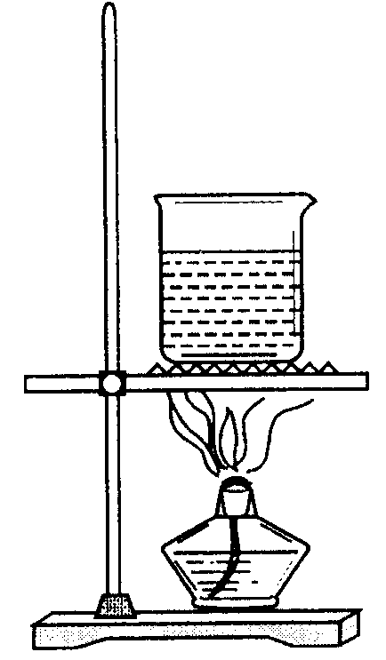
食用油
水
图９
２５．为比较水、空气对牛奶的冷却效果，探究小组的同学进行了如下实验：将一盒牛奶分别装入两个瓶中，一个放在水中，一个放在空气中，其它条件均相同，如下图中a所示．实验时他们每隔一定时间记录一次甲、乙两温度计的示数，如下表所示：
t/min
t/℃
0
2
4
64
84
104
124
144
164
184
304
404
504
604
704
乙4
甲
乙
a
b
时间/min | 0 | 2 | 4 | 6 | 8 | 10 | 12 | 14 | 16 | 18
甲/℃ | 70 | 60 | 53 | 47 | 42 | 39 | 37 | 35 | 34 | 33
乙/℃ | 70 | 66 | 61 | 58 | 55 | 52 | 50 | 48 | 47 | 46
（1）甲、乙两瓶中的牛奶质量应该＿＿＿＿；
（2）根据表中数据，已将乙瓶中牛奶温度随时间变化的图象画在坐标系中，如上图b所示,请将甲瓶中牛奶温度随时间变化的图象画在同一个坐标系中；
（3）本次实验中，小明发现＿＿＿＿的冷却效果更好；
（4）通过分析，小明又发现，甲瓶中牛奶冷却快慢前后不一致，是越来越＿＿＿＿；
（5）物理学中我们用速度来表示物体运动的快慢．若小明用“冷却速度”来表示物体冷却快慢，“冷却速度”可以定义为：1千克物体，＿＿＿＿＿＿＿＿叫做冷却速度．
四、综合应用题（共１０分）
2６.燃气灶烧水时，把质量为2kg、初温为20℃的水加热到100℃，共燃烧了0.02m³天然气（假设天然气完全燃烧）．已知水的比热容为4.2×10³J/（kg.℃），天然气的热值为8.4×l0⁷J/m³.求：（1）水吸收的热量；
（2）天然气完全燃烧放出的热量；
（3）燃气灶烧水时的效率．

第十章 机械能、内能及其转化 单元测试答案
一、选择题(15×3分=45分) 在每个小题的选项中，只有一个选项符合题目要求，请将其字母代号填在题后的括号内。
１、Ａ２、Ｂ３、A ４、D５、D６、 B ７、B ８、C９、 A１０、 B １１、C １２、C １３、D１４、 A１５、 C
二、填空题（每空1分，共１６分）
１６、增大 减小 １７、速度 做功 大 不能 １８、动能 动能
１９、减小 减小 ２０、机械 升高 ２１、 乙 乙 ２２、压缩 10
三、实验探究题（每空２分、画图３分共２９分）
２３、答案：（1）木块被撞出的距离 （2）速度 速度一定时，质量越大，动能越大 （3）甲、丙 两图中小球质量相同，让它们从不同高度滚下，到达水平时的速度不同
２４答案：（1）相等 高 （2）大于 （3）水
２５、答案：（1）相等 （2）如下图红线所示 （3）水 （4）慢 （5）单位时间里下降的温度
t/min
t/℃
0
2
4
64
84
104
124
144
164
184
304
404
504
604
704
乙4
四、综合应用题（共１０分）
２６解答： | 解：（1）在此过程中，水吸收的热量：  Q_{吸}=c_{水}m（t﹣t₀ ）  =4.2×10³J/（kg•℃）×2kg×（100℃﹣20℃）  =6.72×10⁵J；  （2）天然气完全燃烧放热：  Q_{放}=Vq=8.4×10⁷J/m³×0.02m³=1.68×10⁶J，  燃气灶烧水的效率：  η=×100%=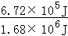×100%=40%．  答：（1）水吸收的热量为6.72×10⁵J；  （2）天然气完全燃烧放出的热量为1.68×10⁶J；  （3）燃气灶烧水时的效率为40%．

